Pressrelease

den 10 juli 2018

Lambertsson lanserar innovativ tillslutning
I Lambertssons sortiment finns nu Altiflex interims tillslutning, ett innovativt och flexibelt system för tillfällig tillslutning av byggarbetsplatser. Altiflex systemet är en lösning som innebär färre processer, enklare hantering, minskade risker och en bättre totalekonomi för hela byggprojektet.

EN FLEXIBEL OCH EFFEKTIV FÖRSEGLING AV BYGGET
Altiflex systemet består av fönster - och dörrmoduler i olika storlekar som kan anpassas i höjd och bredd så att de effektivt förseglar alla öppningar i bygget och skyddar mot väder och vind.
Jämfört med en traditionell tillfällig tillslutning med träramar och plastfilm ger Altiflex systemet en rad olika fördelar när det gäller ekonomi, säkerhet och arbetsmiljö.

Altiflex systemet är utformat och testat för att tåla Nordens hårda klimat, byggnormer och marknadskrav. Modulerna tål höga vindlaster och är slagtåliga, inbrottshämmande och dessutom godkända som skyddsräcken enligt EN13374.

BÄTTRE TOTALEKONOMI
En effektiv interimstillslutning från byggarbetets start minskar värmeförlusterna vid vinter-byggnationer. Med Altiflex systemet kan man sänka energikostnaderna med upp till hälften.
Mängden fukt som uppstår under bygg-processen minimeras och bygget kan genomföras mycket snabbare. Därmed kan man komma igång med inomhus-arbetet tidigare vilket gör att tidsplan och budget kan upprätthållas. Förutom minskad energiförbrukning för uppvärmning ger Altiflex systemet ytterligare besparingar när det gäller utgiftsposter som skyddsräcken, löpande underhåll och bortskaffande av avfall.

TÄNK PÅ ARBETSMILJÖ OCH HÅLLBARHET I BYGGPROCESSEN
Utöver att minska onödigt slöseri med energi bidrar Altiflex systemet till att förbättra bygg-arbetsplatsens säkerhet och arbetsmiljö. Med Altiflex kan arbetet ske bakom en korrekt avskärmning och påverkas inte av kyla och vind.

För ytterligare information kontakta Ola Angel 0733-376100

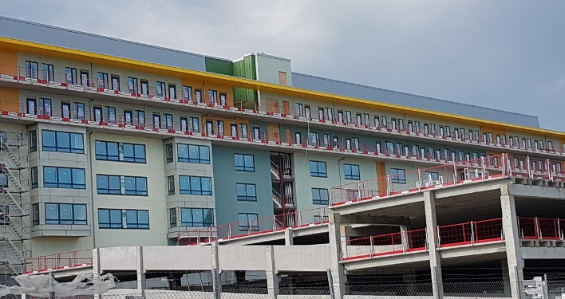
Referensprojektet i Partille Port, entreprenör Peab.

